- 复位
复位分为三种类型，系统复位、电源复位和RTC域复位。
系统复位产生条件：
NRST低电平、窗口看门狗事件、独立看门狗事件、软件复位、低功耗管理复位、选项字加载复位、电源复位。
复位源可以通过RCC_CSR查看。复位服务程序向量地址固定在0x00000004。
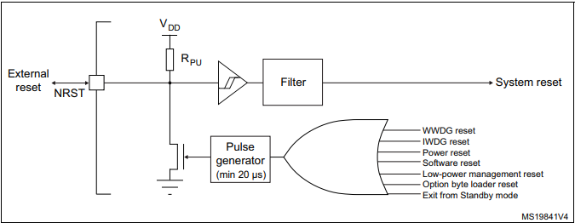

- 时钟
- 系统上电后默认使用HSI 8M的内部rc时钟。
系统时钟SYSCLK：HSI 8M RC、HSE晶振、PLL
其他时钟：40K低速RC（独立看门狗和RTC）
32.768k低速外部晶振（RTCCLK）
14M高速内部RC（ADC）
AHB——HCLK
APB——PCLK

FLITFCLK（flash存储编程接口时钟）时钟源为HSI（内部8M RC）
ADC时钟源：14M HSI14或者APB 2/4分频。
SysTick时钟源：AHB/8

系统时钟初始化过程：
- 使能系统时钟源：有HSI、HSE等等。使能后要等待READY再进行下一步。修正HSI
- 打开HSI14，等待ready，修正
- 打开LSI，等待LSI ready
- 配置PLL，打开PLL，等待ready。
- AHB分频
- APB分频
- 系统时钟源选择，等待ready
- Systick初始化为1ms，构造1ms的延时函数
- 更新系统内核时钟变量
- HSI14 adc可控
- 串口时钟选择

访问外设寄存器前必须先打开对应外设的时钟。

Stm32时钟详解

时钟是微处理器的驱动力，类似人的心脏，只有不停的跳动系统才能正常运行。Stm32不同系列的时钟基本结构类似，就是外设有些差别。这里以stm32f030系列为例来介绍。
在参考手册中，时钟树如下所示：
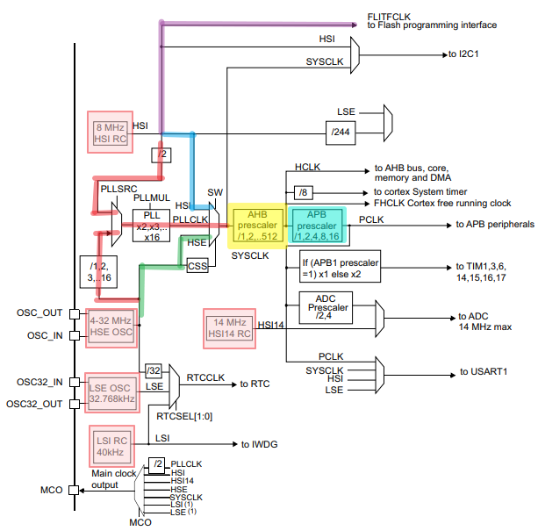
图中红色块表示时钟源，这里一共有5个时钟源。
1、8M HSI RC，这是芯片内部的RC时钟
2、4-32M HSE OSC,这是外部时钟，可以输入外部时钟或者晶振，精度高
3、32.7689k LSE OSC，这是RTC外部晶振时钟
4、40K LSI RC，这是内部低速RC振荡器时钟
5、14M HSI14RC，这是专门给ADC用的内部14M RC晶振
根据自己的需求和硬件设计，选择打开对应的时钟源，不用的就不要打开，可以减少功耗。
紫色线表示flash的时钟，可以看到它的时钟源是内部的8M RC振荡器，从这里可以推测内部这个8M的时钟基本在一直工作，因为程序运行时需要不断的访问flash。
实际在系统复位后，会默认使用这个内部的8M RC时钟，而想要关掉它必须保证没有任何设备直接或者间接使用它。
中间红绿蓝三条通路是系统时钟的三种可选项。可以直接使用内部的8M RC时钟，可以直接使用外部HSE OSC时钟，或者通过PLL倍频后的时钟。
走PLL那条路需要：
- 时钟源分频
- 选择PLL时钟源
- PLL倍频
- 选择PLL作为SYSCLK
只有通过PLL才能达到最高的工作频率。
黄色块是AHB分频，青色块是APB分频，这俩上接了很多外设。
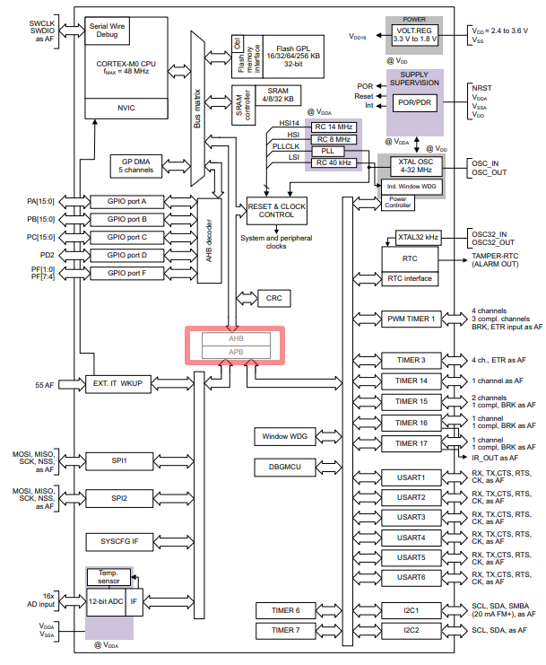
要访问这些外设的寄存器，首先必须打开对应的时钟。APB分成了两组，需要在对应的寄存器中进行配置。
实际写代码的时候，使能一个时钟以后要等待其稳定，每个时钟源都有专门的寄存器位指示是否ready。另外，HSI 8M和HSI14M可以修正，以排除制造、温度和干扰的影响。
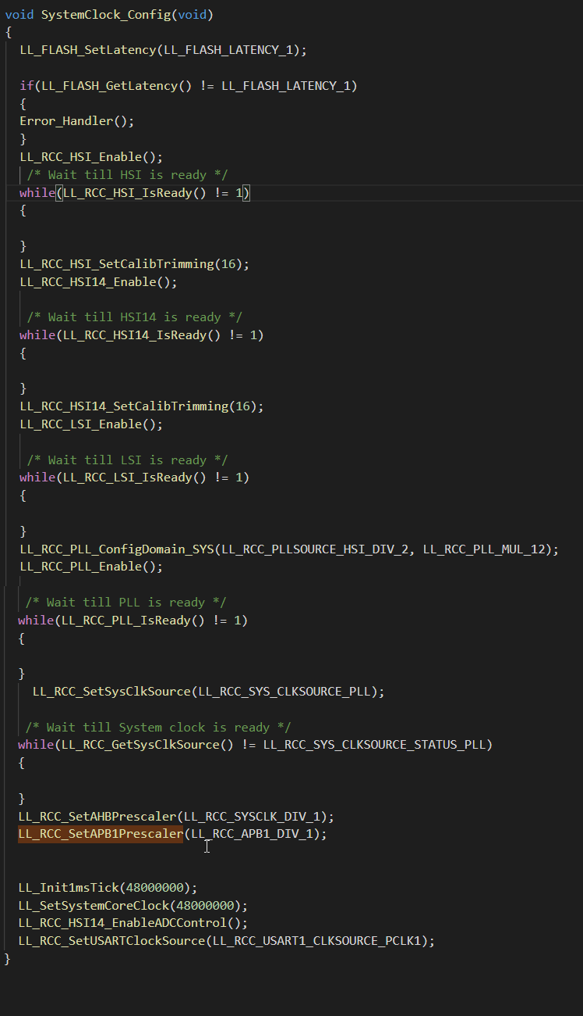
至此系统的时钟就搞定了，以后使用某个外设前，只需要使能对应的时钟即可。
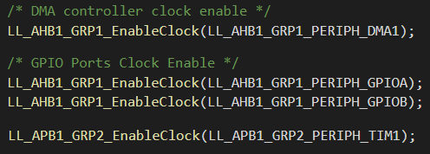
！！！：不同的处理器其细节可能会有些许差别，具体的情况还需要查阅参考手册。

